**SÃO PAULO TECH SCHOOL**

**ANÁLISE E DESENVOLVIMENTO DE SISTEMAS**

**MONITORAMENTO DO FLUXO DE ÁGUA EM RESERVATÓRIOS DE IRRIGAÇÃO AGRÍCOLA**

Nicolly Santos de Sousa

Rennan de Souza Moura

Vinicius Gonçalves da Costa

**Grupo 3:**

Ana Karoline Gomes Bento Barrocal

Leonardo Sardinha Santana

Matheus Martinez

São Paulo

2024

**Sumário**

CONTEXTO 3

A IMPORTÂNCIA DA ÁGUA PARA A AGRICULTURA 3

A IMPORTÂNCIA DA ÁGUA PARA AS PLANTAS 3

AGRICULTURA 4

IRRIGAÇÃO AGRÍCOLA OU AGRICULTURA IRRIGADA 5

SISTEMAS DE IRRIGAÇÃO 7

RESERVATÓRIOS DE ÁGUA AGRÍCOLA 7

TIPOS DE RESERVATÓRIOS 8

RESERVATÓRIO TIPO TAÇA OU CILINDRO 8

AQUECIMENTO GLOBAL E O ESTRESSE HÍDRICO 14

OBJETIVO 16

JUSTIFICATIVA 17

ESCOPO 18

PREMISSAS: 18

RESTRIÇÕES: 19

METODOLOGIAS UTILIZADAS: 19

Metodologia SCRUM 19

METODOLOGIA 5W2H 20

FERRAMENTAS UTILIZADAS 21

Utilização do Trello 21

UTILIZAÇÃO DO GITHUB 22

DESCRIÇÃO DO PROJETO VISÃO GERAL: 24

MOTIVAÇÃO DO PROJETO: 24

REFERÊNCIAS 26

# CONTEXTO

## A IMPORTÂNCIA DA ÁGUA PARA A AGRICULTURA

No século VI a.C., filósofos como Tales de Mileto buscavam a *“arché”* do universo, ou seja, a substância primordial que seria a origem de todas as coisas e transformações. Para Tales, essa substância fundamental era a água. Desde então, a ciência evoluiu, revelando que a matéria é composta por átomos, que, por sua vez, se dividem em partículas subatômicas. Apesar disso, a água, uma substância química formada por dois átomos de hidrogênio e um de oxigênio (H₂O), permanece reconhecida como o princípio fundamental para a vida na Terra, em especial para as plantas.

## A IMPORTÂNCIA DA ÁGUA PARA AS PLANTAS

As plantas são compostas em sua maior parte por água, podendo chegar a 70% a 95% de sua massa em algumas espécies[1]. Nesse sentido, a importância da água se estende por diversos processos biológicos que ocorrem dentro das plantas, desde a germinação até a produção de frutos.

A água desempenha um papel vital em diversas funções essenciais para a sobrevivência das plantas. Ela é fundamental no transporte de nutrientes, sendo absorvida pelas raízes e distribuída por toda a planta através do processo de transpiração. Durante esse processo, a evaporação da água pelos estômatos das folhas cria uma força de sucção, que move a água e os nutrientes necessários para o crescimento das plantas.

Na fotossíntese, a água atua como um reagente-chave, sendo decomposta para liberar oxigênio e fornecer hidrogênio para a síntese de glicose, o alimento da planta[2]. Além disso, a água é responsável pela turgidez das células vegetais, mantendo a rigidez das plantas e permitindo que as folhas fiquem estendidas para maximizar a captação de luz solar.

Por fim, a água também auxilia na regulação da temperatura interna das plantas. Sua alta capacidade calorífica impede que elas superaqueçam, e o processo de transpiração ajuda a dissipar o calor excessivo, mantendo as condições ideais para o funcionamento biológico.

## AGRICULTURA

A palavra "agricultura" vem do latim e é composta pelos termos ***“agru”,*** que significa “terra cultivada ou cultivável”, e ***“colere"*** (cultura), que corresponde a "cultivo". Nesse sentido, a agricultura pode ser entendida como a prática do cultivo do solo com o objetivo de produzir alimentos e matérias-primas, sendo uma atividade econômica integrante do setor primário, um dos pilares da economia global.

O Dicionário Aurélio complementa ainda que a agriculturaé o cultivo do solo, por meio de procedimentos, métodos e técnicas próprias, que buscam produzir alimentos para o consumo humano. Técnicas essas, que se estendem desde o cultivo até a colheita de plantações.

Considerando as informações mencionadas anteriormente, a água é um recurso fundamental na agricultura, essencial para o crescimento saudável das plantas e a produção de alimentos. Sendo assim, sua disponibilidade e gestão adequada são cruciais, uma vez que a dependência de fatores climáticos e sazonais atrasa ou impede a produção eficiente de plantações. Dado esses fatores externos, surgem técnicas e ferramentas do manejo eficiente da água para alavancar os processos agrícolas como o uso de reservatórios e técnicas de irrigação agrícola.

No Brasil, a demanda hídrica na agricultura irrigada é significativa. Segundo dados do **Atlas Irrigação – 2ª Edição[3]**, em 2019, o setor utilizou cerca de 29,7 trilhões de litros de água por ano. Esse elevado volume reflete a importância da irrigação para a agricultura nacional, especialmente em um país com variações regionais no clima e na disponibilidade de recursos hídricos.

Fonte: Atlas Irrigação – 2ª Edição3

## IRRIGAÇÃO AGRÍCOLA OU AGRICULTURA IRRIGADA

A irrigação agrícola é uma prática que utiliza técnicas e equipamentos para suprir a falta de água nas plantas, de modo parcial ou total. Esse processo complementa a quantidade de água que não é fornecida naturalmente, visando garantir o crescimento adequado das culturas.

Na agricultura irrigada, são aplicados métodos específicos que permitem a distribuição controlada de água, assegurando a produção agrícola mesmo em períodos de escassez hídrica. No entanto, fornecer água por si só não garante uma colheita bem-sucedida. Para que a irrigação seja eficiente, é fundamental realizar um planejamento cuidadoso, além de monitorar e gerenciar o uso da água.

Aplicadas corretamente, de acordo com o Atlas Irrigação – 2ª Edição[4], essas práticas atreladas a equipamentos e sistemas de monitoramento eficientes podem aumentar a produtividade de 2 a 3 vezes em relação à agricultura de sequeiro, além de reduzir o custo unitário de produção. Outro benefício significativo é a possibilidade de utilizar o solo durante todo o ano, permitindo a realização de até três safras anualmente.

**Agricultura de sequeiro:** tipo de cultivo que depende exclusivamente das chuvas para o fornecimento de água às plantas, sem a utilização de sistemas artificiais de irrigação. Essa prática é comum em regiões onde o clima é favorável, com precipitações suficientes para suprir as necessidades hídricas das culturas durante o ciclo de crescimento.

Na agricultura de sequeiro, o sucesso da produção está diretamente ligado à quantidade e à distribuição das chuvas. Como resultado, essa técnica é mais vulnerável às variações climáticas, como secas prolongadas ou chuvas irregulares, o que pode afetar o rendimento**Interface gráfica do usuário, Aplicativo, Teams
**Fonte: Atlas Irrigação – 2ª Edição [5]

# SISTEMAS DE IRRIGAÇÃO

Cada tipo de cultura tem suas necessidades hídricas específicas, que variam conforme as fases de crescimento e as condições climáticas da região. Nesse contexto, diversos métodos e sistemas de irrigação foram desenvolvidos para atender a diferentes necessidades. De acordo com o Embrapa[6], no Brasil, se utilizam principalmente os sistemas de irrigação dos tipos:

* **Irrigação por aspersão:** Água pulverizada, simulando a chuva.
* **Irrigação localizada:** Água aplicada diretamente na raiz das plantas.
* **Irrigação por inundação:** Área toda inundada com água.
* **Subirrigação:** Água aplicada abaixo da superfície do solo.

# RESERVATÓRIOS DE ÁGUA AGRÍCOLA

Um reservatório de água agrícola é uma estrutura projetada para armazenar água destinada ao uso na irrigação e em outras atividades agrícolas. Essas estruturas podem variar em tamanho e forma, desde pequenas cisternas até grandes represas, dependendo das necessidades da propriedade e da disponibilidade de recursos hídricos na região.

# TIPOS DE RESERVATÓRIOS

# 

## RESERVATÓRIO TIPO TAÇA OU CILINDRO

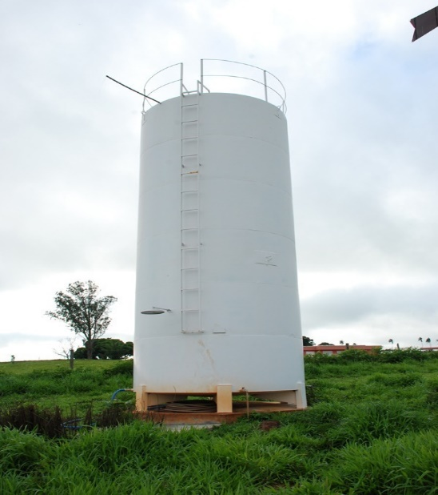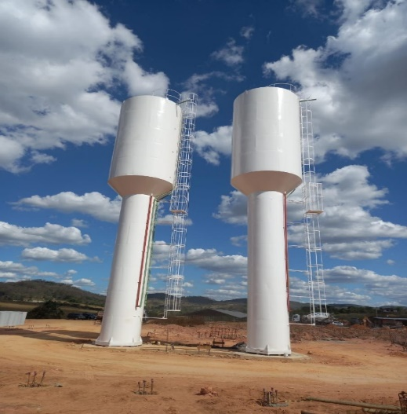 Os reservatórios em formato de taça ou cilindro são projetados especificamente para a preservação da água, protegendo-a contra contaminações provenientes do ar. Sua construção geralmente envolve materiais que minimizam a evaporação e a degradação da água armazenada. Apesar de suas vantagens em termos de qualidade da água, o custo elevado para aquisição e instalação limita seu uso a contextos em que a pureza da água é crucial, como no abastecimento de criações de animais de alto valor, garantindo a saúde e o bem-estar deles.

Link imagens: [7] [8]

### RESERVATÓRIO DE METAL CIRCULAR

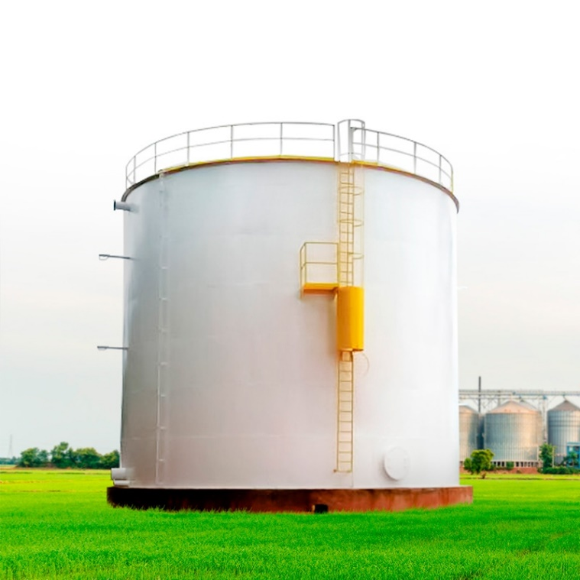

Link imagens: [9]

Este tipo de reservatório é construído com chapas de ferro galvanizado, oferecendo resistência e durabilidade. A base de cimento proporciona nivelamento e sustentação, prevenindo deformações. Devido à sua robustez, é amplamente utilizado na criação de gados e equinos, pois suporta o impacto e as exigências das atividades rurais. A manutenção da qualidade da água também é uma vantagem, já que o material galvanizado reduz a corrosão e prolonga a vida útil do reservatório.

### RESERVATÓRIOS DE ALVENARIA

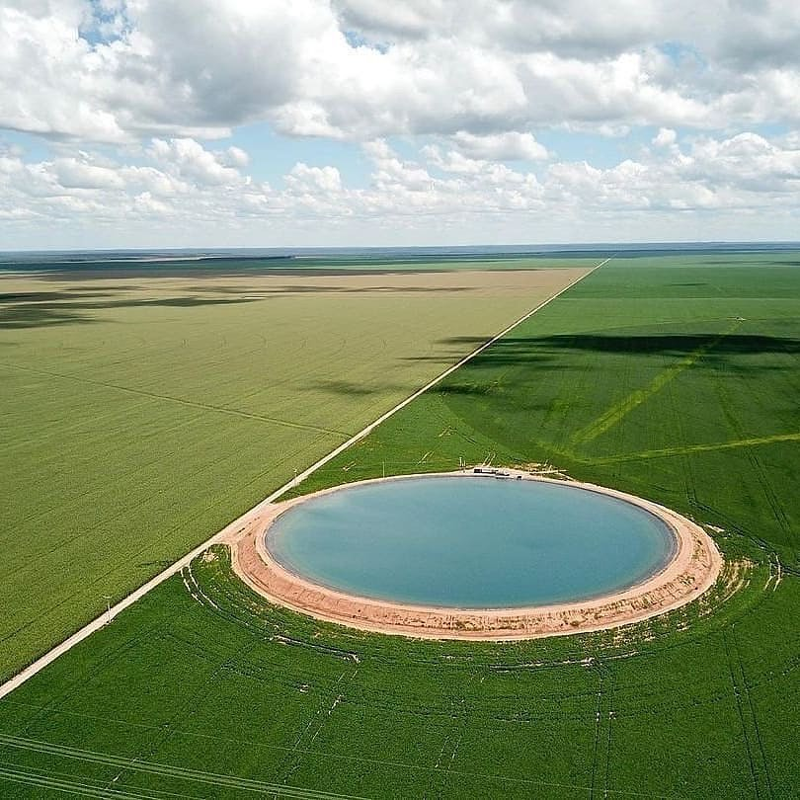

Link imagens: [10]

Os reservatórios de alvenaria, feitos de cimento e tijolos, são projetados para armazenar grandes volumes de água. No entanto, sua construção exige cuidados rigorosos com a impermeabilização para evitar vazamentos e perdas de volume. A fragilidade estrutural dos reservatórios de alvenaria deve ser considerada, pois fatores como movimentações do solo e a pressão da água podem comprometer sua integridade. Apesar disso, quando bem construídos e mantidos, oferecem uma solução duradoura para o armazenamento de água em comunidades rurais.

### RESERVATÓRIO DE FERRO-CIMENTO

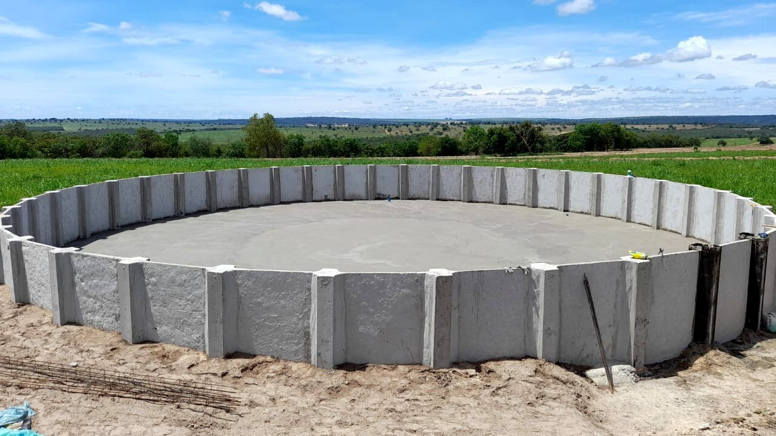

Link imagens:[11]

Os reservatórios de ferro-cimento, com formato circular, combinam a resistência do ferro e a versatilidade do cimento. Semelhantes aos de alvenaria em capacidade e uso, apresentam um custo menor de implantação, tornando-os uma alternativa acessível para pequenos e médios produtores rurais. Sua construção é mais rápida, e a combinação de materiais oferece uma boa resistência a pressões internas e externas, ideal para o armazenamento seguro de água em diversas condições climáticas.

### RESERVATÓRIO ESCAVADO NO SOLO

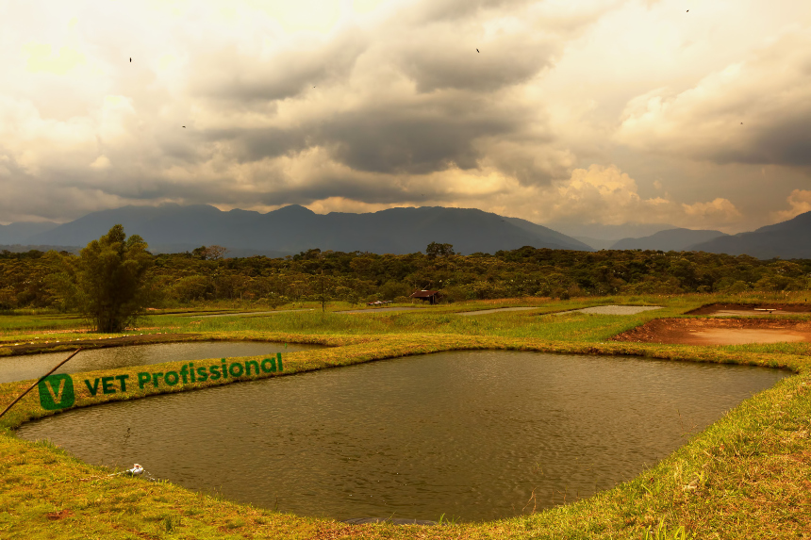

Link imagens: [12]

Este tipo de reservatório é bastante comum em áreas rurais e pode ter formatos circulares ou retangulares. Construídos com máquinas escavadeiras, eles oferecem um custo de implementação bastante baixo. Contudo, um dos principais desafios é a grande perda de volume devido à infiltração da água no solo, o que pode comprometer sua eficácia como fonte de água. A manutenção constante é necessária para mitigar essas perdas e garantir que o reservatório cumpra sua função de armazenamento.

### RESERVATÓRIO IMPERMEABILIZADO COM LONA

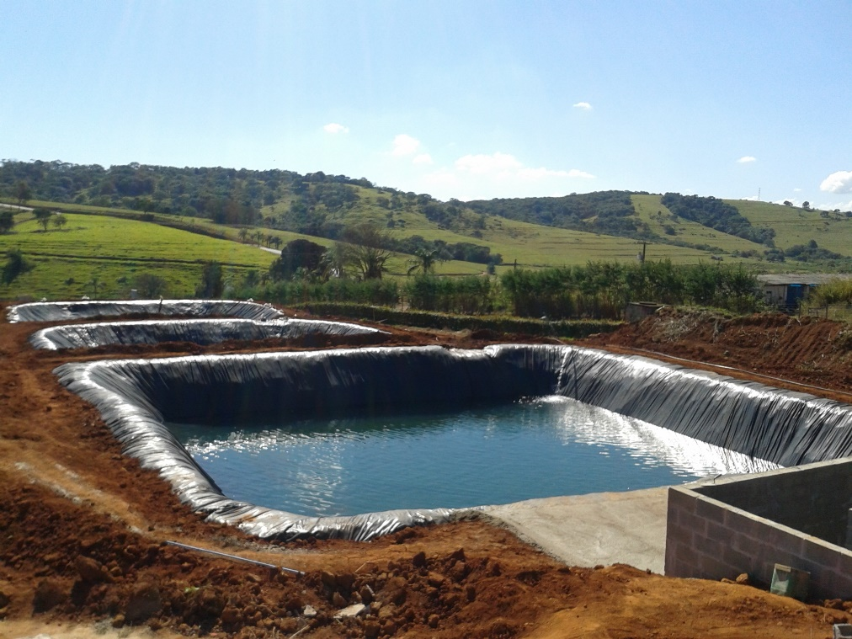

Link imagens: [13]

Esta técnica de construção é semelhante ao reservatório escavado, mas com a adição de uma lona impermeabilizante que reveste o interior. Esse revestimento ajuda a evitar a infiltração da água no solo, aumentando a eficiência do armazenamento. Embora tenha um custo de implementação acessível, a durabilidade do reservatório pode ser um problema, pois a exposição solar e as variações climáticas podem degradar a lona ao longo do tempo. Portanto, a manutenção e a substituição periódica da lona são essenciais para garantir a funcionalidade do reservatório.

# AQUECIMENTO GLOBAL E O ESTRESSE HÍDRICO

O aquecimento global[14] refere-se ao aumento gradual das temperaturas médias da Terra, causado principalmente pelo acúmulo de gases de efeito estufa na atmosfera, resultantes da atividade humana, como a queima de combustíveis fósseis, desmatamento e práticas agrícolas. Esse fenômeno tem implicações profundas, como alterações nos padrões climáticos, derretimento de geleiras, aumento do nível do mar e impactos em ecossistemas e sociedades, além de agravar eventos climáticos extremos e ameaçar a biodiversidade.

Essas mudanças climáticas afetam diretamente as plantações, comprometendo a segurança alimentar. O aumento das temperaturas altera os ciclos de crescimento das plantas, resultando em rendimentos reduzidos. Alterações nos padrões de precipitação podem provocar secas mais frequentes ou inundações, prejudicando a irrigação e a saúde do solo. O aumento do nível do mar também pode levar à salinização de terras agrícolas costeiras, tornando-as menos produtivas. Com o calor excessivo, pragas e doenças se proliferam, colocando ainda mais pressão sobre as culturas. Esses fatores, combinados, ameaçam a capacidade de produção agrícola e, consequentemente, a disponibilidade de alimentos.

Dentre os diversos fatores que interferem na produção das plantas, destaca-se o estresse hídrico, causado pela insuficiência de água no solo para atender à demanda das culturas. Esse déficit hídrico tem se agravado com as mudanças climáticas, como o aquecimento global, que provoca secas mais intensas e altera os padrões de precipitação, reduzindo a disponibilidade de água em regiões agrícolas. Com isso, a capacidade das plantas de absorver água e nutrientes pelas raízes é severamente afetada, prejudicando seu crescimento e desenvolvimento.

Além disso, o estresse hídrico é exacerbado por fatores como a compactação do solo, que reduz sua permeabilidade, dificultando a infiltração de água, e por condições de alta salinidade e pH inadequado, que interferem na absorção eficiente de nutrientes. A presença de pragas também pode intensificar o estresse das plantas, uma vez que danificam raízes e outros tecidos essenciais. Esse conjunto de adversidades pode comprometer drasticamente a produtividade agrícola, chegando a impactar até 65% da produção total[15], causando perdas significativas para os agricultores.

Além disso, a falta de sistematização do terreno e práticas inadequadas de manejo podem acentuar esses problemas, afetando a eficiência da irrigação e resultando em perdas significativas na produção agrícola.

# OBJETIVO

O objetivo da Hydro Flow System é a implementação de um sistema de monitoramento web, com uma plataforma dinâmica que auxilia agricultores na tomada de decisão e garantirem uma gestão completa e eficiente de seus recursos hídricos, aumentando sua produção significativamente e evitando ainda perdas nas produções que podem chegar a 65% devido ao estresse hídrico, segundo o portal do Agronegócio[16].

# JUSTIFICATIVA

O benefício de um sistema de monitoramento aumenta drasticamente o nível de produção. Com a utilização do nosso sistema, é possível elevar os níveis de produção em 65%, segundo o Portal do Agronegócio[17]. Para ilustrar, o agronegócio brasileiro teve um superávit de US$ **148,58 bilhões** em 2023, caso não ocorresse uma boa administração dos níveis de água no reservatório, o valor poderia se reduzir em até US$ **52 bilhões**[18]**.** Por exemplo, se uma propriedade agrícola atualmente produz R$ 1.000.000 por safra, a implementação do sistema pode aumentar esse valor para R$ 1.650.000, resultando em um ganho adicional de R$ 650.000, desde que haja um planejamento adequado e o uso eficiente da água.

# ESCOPO

O HF system é um projeto que traz um software web projetado para coletar, armazenar e apresentar dados de fluxo de água em reservatórios para irrigação agrícola, utilizando sensores ultrassônicos HC-SR04. Com uma interface interativa desenvolvida em HTML, CSS e Javascript e um back-end em Node.js, o sistema permite que os produtores monitorem o uso da água em tempo real e acessem dados históricos. Os usuários recebem alertas sobre níveis críticos de água, facilitando a tomada de decisões e otimizando a irrigação.

Os reservatórios podem ser de diferentes tipos, adaptando-se às necessidades dos produtores. A instalação dos sensores é simples, com posicionamento na parte superior dos reservatórios e conexão a placas de desenvolvimento com Arduino. Dessa forma, a HF System não só melhora o monitoramento do uso da água, mas também contribui para práticas agrícolas mais sustentáveis e eficientes.

# PREMISSAS:

* Instalação de um suporte para o sensor. A depender do tipo de reservatório, será necessário um suporte que alcance uma extremidade a outra do reservatório para que o sensor fique a 20cm do nível da água. Será de responsabilidade da empresa contratante.
* Ponto de energia para o funcionamento dos sensores, com acesso a tomadas 127v ou 220v, para alimentação dos computadores e sensores via conexão USB com os servidores.
* Máquina dedicada para o armazenamento dos dados, com, no mínimo, 8Gb de memória RAM, armazenamento de 256Gb, processador quadcore de 2,5GHz e sistema operacional Windows.
* O reservatório de água deve apresentar condições mínimas de estrutura que são elas: Materiais Resistentes para suportar pressão e corrosão, impermeabilidade, sem vazamentos, suporte Estrutural com fundações e paredes adequadas, manutenção regular: inspeções programadas, segurança, proteções contra acessos não autorizados.
* Dimensionamento correto das tubulações de ar em reservatórios de água (de acordo com a capacidade e tipo do reservatório).
* Forneceremos ao nosso cliente um Curso com 20 horas dando passo a passo sobre a utilização de nosso software.

## RESTRIÇÕES:

* Não haverá nenhuma automatização dos processos da organização agrícola.
* Somente os níveis de água no reservatório de irrigação serão monitorados.
* Os sensores devem ser utilizados apenas para os fins destinados, caso isso não ocorra, não arcaremos com mudanças.

# METODOLOGIAS UTILIZADAS:

## Metodologia SCRUM

No projeto HF System, foi adotada a metodologia Scrum com uma dinâmica inovadora, a rotação semanal de papéis entre os membros da equipe, onde cada participante assumiu, em diferentes momentos, as funções de Product Owner (PO) e Scrum Master. Esse formato garantiu que todos experimentassem as responsabilidades de liderança e facilitação, promovendo uma visão ampla e colaborativa de todos os aspectos do projeto.

* **Product Owner (PO)**: A cada semana, um dos membros da equipe assumia a função de PO, definindo a visão do produto e priorizando o backlog com base nas necessidades dos stakeholders. Isso garantiu que diferentes perspectivas fossem consideradas na construção do produto, enriquecendo o alinhamento com os objetivos do cliente.
* **Scrum Master**: De maneira similar, outro integrante da equipe assumia semanalmente o papel de Scrum Master. O foco era facilitar a aplicação das práticas do Scrum, remover impedimentos e garantir que a equipe mantivesse a cadência necessária para a entrega dos incrementos. Essa rotação permitiu que todos se tornassem familiarizados com os desafios de remover bloqueios e manter a produtividade.

**EQUIPE:**

A equipe se manteve multidisciplinar e auto-organizada, composta por membros que possuíam as habilidades necessárias para entregar incrementos de valor. A rotação de papéis fortaleceu a sinergia e compreensão mútua entre todos, já que todos experimentaram as diferentes funções, aprimorando o senso de responsabilidade compartilhada e colaboração.

## METODOLOGIA 5W2H

A metodologia 5W2H é uma abordagem eficaz para planejar e gerenciar o projeto HF System. Esta técnica ajuda a organizar as informações e estabelecer um entendimento claro dos objetivos, atividades e responsabilidades. A seguir está o 5W2H com base no projeto HF System:

# FERRAMENTAS UTILIZADAS

## UTILIZAÇÃO DO TRELLO

Para gerenciar as atividades no projeto HF System, adotamos o Trello[19] como ferramenta de organização, ajustando-a às necessidades do nosso fluxo de trabalho. Assim como na abordagem tradicional, usamos quadros visuais para facilitar o acompanhamento das tarefas, mas com adaptações específicas ao nosso contexto de rotação de papéis.

Em nosso projeto, criamos listas como "Backlog", "Em Andamento" e "Concluído". No entanto, para se adequar à rotatividade semanal de POs e Scrum Masters, cada cartão dentro dessas listas também incluía um campo para designar claramente quem era o responsável pela função naquela semana. Isso ajudou a equipe a se organizar e a colaborar melhor, garantindo que todos estivessem cientes de seus papéis e das prioridades da semana.

## UTILIZAÇÃO DO GITHUB

No projeto HF System, utilizamos o GitHub como nossa principal plataforma para controle de versão e colaboração. O GitHub permite que nossa equipe de desenvolvimento mantenha um repositório centralizado para o código-fonte, facilitando o gerenciamento de diferentes versões do software. A seguir está o nosso GitHub (foto retirada no dia 11/10/2024):[20]

**DIAGRAMA DE VISÃO DE NEGÓCIO**

O Diagrama de Visão de Negócio do projeto HF System oferece uma visão clara e estratégica dos principais elementos que compõem o sistema, alinhando os objetivos de negócio com as soluções tecnológicas.

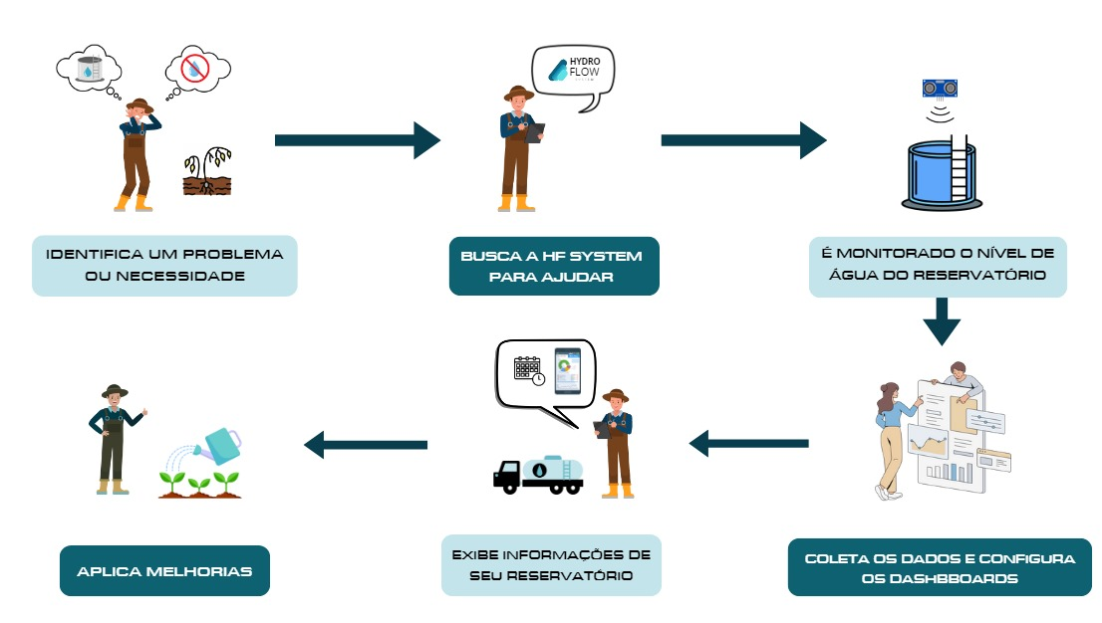

**DIAGRAMA DE VISÃO DE SOLUÇÃO OU DIAGRAMA DE TI**

O Diagrama de solução ou de TI desenvolvido pela HF System demonstra para o cliente as especificações técnicas que compõe o sistema, detalhando a infraestrutura, os componentes do software, hardware, redes e integrações.

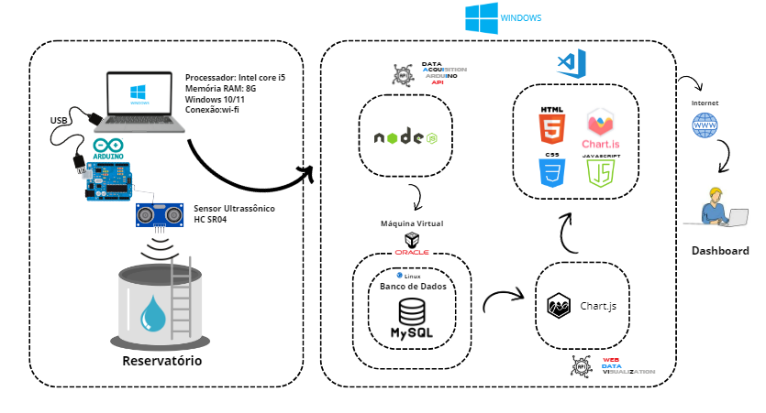

# DESCRIÇÃO DO PROJETO VISÃO GERAL:

Nosso projeto tem como objetivo desenvolver um sistema de monitoramento contínuo para o nível de água em reservatórios agrícolas, utilizando o sensor ultrassônico HC-SR04. A proposta visa solucionar problemas como o desperdício de água, falta de controle preciso e altos custos operacionais na agricultura. Ao automatizar o monitoramento dos níveis de água, pretendemos melhorar a eficiência no uso dos recursos hídricos, reduzir custos e promover a sustentabilidade no agronegócio.

## MOTIVAÇÃO DO PROJETO:

A motivação para este projeto vem da necessidade urgente de melhorar a gestão da água na agricultura, uma indústria que consome uma grande parcela dos recursos hídricos globais. A falta de monitoramento contínuo e preciso dos níveis de água em reservatórios agrícolas é um problema recorrente, que resulta em desperdícios e uso ineficiente da água. Além disso, a crescente preocupação com a sustentabilidade ambiental impulsiona a busca por soluções que possam equilibrar a produtividade agrícola com a conservação dos recursos naturais.

Com essa motivação, o projeto visa proporcionar uma ferramenta acessível e eficaz para agricultores, ajudando a reduzir desperdícios, custos e impactos ambientais negativos. Importância do projeto: uso ineficiente da água em ambientes agrícolas pode levar a desperdícios significativos, impactos negativos no meio ambiente e altos custos para os agricultores. Este projeto propõe uma solução tecnológica para otimizar o uso da água, contribuindo para práticas agrícolas mais sustentáveis e eficientes.

# REFERÊNCIAS

**Página 3 (A importância da água para a agricultura):**

<https://blogs.worldbank.org/en/opendata/chart>[-globally-70-freshwater-usedagriculture](https://blogs.worldbank.org/en/opendata/chart-globally-70-freshwater-used-agriculture)

<https://www.infoteca.cnptia.embrapa.br/infoteca/handle/doc/513855>

**Página 3 (A importância da água para as plantas):**

<https://proceedings.science/unicamp-pibic/pibic-2021/trabalhos/fotossintese-artificial-3?lang=pt-br>

**Página 16 (Aquecimento Global e estresse hídrico):**

<https://www.conhecer.org.br/download/AQUECIMENTO/Leitura%203.pdf>

<https://e-revista.unioeste.br/index.php/actaiguazu/article/view/16006>

<https://www.portaldoagronegocio.com.br/agricultura/biologicos/noticias/bioestimulacao-de-plantas-solucao-promissora-para-os-desafios-climaticos-na-safra-2024-2025#google_vignette>

<https://agrosmart.com.br/blog/efeitos-do-estresse-hidrico/>

**Página 6 (Irrigação Agrícola ou Agricultura Irrigada)**

<https://www.agrolink.com.br/colunistas/coluna/estresse-hidrico-na-lavoura--excesso-ou-falta-de-agua_452155.html#:~:text=A%20ado%C3%A7%C3%A3o%20de%20pr%C3%A1ticas%20de%20manejo%20na%20agricultura%20irrigada%20e,287%2D294%2C%201998>

<https://veja.abril.com.br/coluna/mundo-agro/o-papel-da-irrigacao-para-eficiencia-produtiva-do-agro?utm_source=google&utm_medium=cpc&utm_campaign=eda_veja_audiencia_institucional&gad_source=1&gclid=CjwKCAjwl6-3BhBWEiwApN6_kg0ryVvXdhHZDVSIh49NSySJkxQzvB_XwIV-FHJ7Jq2qdbIVcmNGURoCECEQAvD_BwE>

[https://www.sebrae-sc.com.br/observatorio/relatorio-deinteligencia/desperdicio-de-agua-no-agronegocio](https://www.sebrae-sc.com.br/observatorio/relatorio-de-inteligencia/desperdicio-de-agua-no-agronegocio)

[https://www.universityofcalifornia.edu/news/last-years-drought-cost-agindustry-more-1-billion-thousands-jobs-new-analysis-shows](https://www.universityofcalifornia.edu/news/last-years-drought-cost-ag-industry-more-1-billion-thousands-jobs-new-analysis-shows)

**Página 4 (Agricultura)**

<https://www.redeagro.agr.br/medidas-e-acoes-para-otimizar-o-consumo-de-agua-no-campo/#:~:text=Entre%20os%20principais%20motivos%20do%20desperd%C3%ADcio%20de%20%C3%A1gua%20no%20agroneg%C3%B3cio%20podemos%20destacar%20a%20presen%C3%A7a%20de%20sistemas%20de%20irriga%C3%A7%C3%A3o%20mal%20executados%20e%20a%20comum%20falta%20de%20controle%20do%20agricultor%20na%20quantidade%20utilizada%20nas%20lavouras%20e%20no%20processamento%20de%20seus%20produtos>

<https://portal1.snirh.gov.br/ana/apps/storymaps/stories/a874e62f27544c6a986da1702a911c6b>

1. https://www.passeidireto.com/arquivo/125306926/aula-02-composicao-e-funcao-dos-nutrientes-nas-plantas
2. https://www.sobiologia.com.br/conteudos/bioquimica/bioquimica14.php
3. https://portal1.snirh.gov.br/ana/apps/storymaps/stories/a874e62f27544c6a986da1702a911c6b
4. https://portal1.snirh.gov.br/ana/apps/storymaps/stories/a874e62f27544c6a986da1702a911c6b
5. https://portal1.snirh.gov.br/ana/apps/storymaps/stories/a874e62f27544c6a986da1702a911c6b
6. https://www.embrapa.br/agencia-de-informacao-tecnologica/cultivos/milho/producao/irrigacao/metodos
7. https://fortmetal.com.br/tudo-sobre-reservatorios-tipo-taca-de-agua-excelencia-em-armazenamento-e-distribuicao/
8. https://www.fazforte.com.br/blog/reservatorio-cilindrico-de-fundo-conico-apresenta-otima-relacao-custo-x-beneficio/
9. https://metalborgesreservatorios.com.br/produto/reservatorio-inloco
10. https://www.comprerural.com/veja-as-aplicacoes-dos-reservatorios-de-agua-no-campo/
11. https://www.google.com/url?sa=i&url=https%3A%2F%2Fm.youtube.com%2Fwatch%3Fv%3DlTOjQZMXWd8&psig=AOvVaw3pN9RDwZ92VLmbiGVCraSC&ust=1728266956495000&source=images&cd=vfe&opi=89978449&ved=0CBQQjRxqFwoTCOCK-aHW-IgDFQAAAAAdAAAAABAJ
12. https://www.google.com/url?sa=i&url=https%3A%2F%2Fwww.vetprofissional.com.br%2Fartigos%2Fvai-criar-tilapias-em-tanques-escavados-acerte-no-tipo-de-solo&psig=AOvVaw1FtWJSf8pG4SzaTeBKfKxq&ust=1728267148426000&source
13. https://www.google.com/url?sa=i&url=https%3A%2F%2Fwww.recolastambiental.com.br%2Fblog%2Freservatorios%2Firrigacao-captacao-de-agua-tanque-escavado%2F&psig=AOvVaw0Z3e68CKPYyEN_ngqXoA4d&ust=1728267243308000&source=images&cd=vfe&opi=89978449&ved=0CBQQjRxqFwoTCKCZ36zX-IgDFQAAAAAdAAAAABAP
14. https://www.conhecer.org.br/download/AQUECIMENTO/Leitura%203.pdf
15. https://www.agrolink.com.br/noticias/tecnologia-ajuda-a-mitigar-estresse-hidrico_495547.html
16. https://www.portaldoagronegocio.com.br/agricultura/biologicos/noticias/bioestimulacao-de-plantas-solucao-promissora-para-os-desafios-climaticos-na-safra-2024-2025#google_vignette
17. https://www.portaldoagronegocio.com.br/agricultura/biologicos/noticias/bioestimulacao-de-plantas-solucao-promissora-para-os-desafios-climaticos-na-safra-2024-2025#google_vignette
18. https://www.ipea.gov.br/cartadeconjuntura/index.php/tag/comercio-exterior-do-agronegocio/#:~:text=O%20agronegócio%20brasileiro%20fechou%202023,US%24%2016%2C47%20bilhões.
19. https://trello.com
20. https://github.com